

República Dominicana

Consejo Nacional para el VIH y SIDA
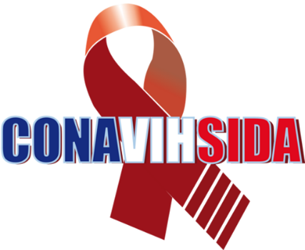

Memoria institucional 2018
- Índice de Contenido
- Introducción
- Resumen Ejecutivo
- Información Institucional
  - Base Legal
  - Misión
  - Visión
  - Principios y Valores
  - Funciones
  - Miembros del CONAVIHSIDA
- Resultados de la Gestión del Año
  - Metas Institucionales de Impacto a la Ciudadanía
  - Indicadores de Gestión
- Perspectiva Estratégica
- Metas Presidenciales
- Sistema de Monitoreo de la Administración Pública (SISMAP)
- Perspectiva Operativa
- Índice de Transparencia
- Índice de Uso Tic e implementación Gobierno Electrónico
- Normas Básicas de Control Interno (NOBACI)
- Gestión Presupuestaria
- Plan Anual de Compras y Contrataciones (PACC)
- Sistema Nacional de Compras y Contrataciones Públicas (SNCCP)
- Perspectiva de los Usuarios
- Sistema de Atención Ciudadana 3-1-1
  - Otras acciones desarrolladas
- Gestión Interna
- Desempeño Financiero
- Contrataciones y Adquisiciones
- Reconocimientos
- Proyecciones al Próximo Año
- Anexos

- Introducción

El Consejo Nacional para el VIH y el SIDA (CONAVIHSIDA), presenta su memoria institucional correspondiente al 2018, identificando las acciones más relevantes que fueron realizadas en el año, las cuales son coherentes con nuestra misión institucional “coordinar y conducir la repuesta nacional al VIH y el Sida, a fin de reducir el riesgo, vulnerabilidad e impacto de la epidemia del VIH y SIDA, por el futuro del país y de la humanidad, mediante la formulación y aplicación efectiva de regulaciones y políticas; apoyándose en la incorporación e integración de los diversos sectores de la sociedad dominicana en una acción social sostenida, concertada y coordinada a nivel nacional”.

Es importante resaltar, que gracias a la demostrada voluntad política del gobierno que encabeza el Presidente de la República, Licenciado Danilo Medina, frente al VIH, y a la existencia de una consolidada Respuesta Nacional a la epidemia, la República Dominicana es hoy considerado como uno de los líderes de la región en la atención al VIH.

Desde el CONAVIHSIDA continuamos realizando los esfuerzos necesarios, articulados con sectores y socios vinculados al VIH, para alcanzar un desempeño oportuno de manera objetiva, visionaria y sostenible, fundamentada en la equidad, transparencia e integridad, el respeto y el compromiso institucional.

Dr. Victor Terrero
Director Ejecutivo del Consejo Nacional para el VIH y el SIDA
CONAVIHSIDA
- Resumen Ejecutivo
El Consejo Nacional para el VIH y el Sida (CONAVIHSIDA), desarrolla un plan para el aumento progresivo del número de personas que reciben tratamiento anti retroviral (TARV), siendo reconocido el país, como modelo en la atención al VIH en la región; gracias a la firme voluntad política del Estado Dominicano, logrando en el año 2017, una disminución en la incidencia del VIH de 4,060 a 2,299 nuevas infecciones. Se estima que en RD viven más 67 mil personas con VIH, y que casi 57 mil (aproximadamente, el 85%), conocen su estado serológico, ingresando a la atención integral en los 74 servicios diseminados en la geografía nacional, de los cuales, 07 de estos, se ofertan en centros del primer nivel de atención, lo que nos permite acercar más los servicios a las personas en sus comunidades.

Hemos realizado coordinaciones intersectoriales con los Programas de Protección Social, beneficiando con la tarjeta solidaridad cerca de 10,500 personas con VIH, y con una proyección para el 2019, de 6,000 nuevos hogares. Más de 22 mil pacientes están asegurados a través del régimen subsidiado del Seguro Nacional de Salud (SENASA), impactando en la mejoría de la calidad de vida de este segmento poblacional y de sus familiares, vinculando a las Metas Presidenciales enmarcadas en la Estrategia Nacional de Desarrollo (END) 2010-2030, acciones de VIH que favorecen a las poblaciones vulnerables que no tienen acceso a los servicios de salud. Contribuyendo al indicador número 3.8.2/A.8 de los Objetivos de Desarrollo Sostenible (ODS), número de personas con seguro de salud o cobertura de un sistema de salud pública por cada 1.000 habitantes.

En virtud del óptimo desempeño mostrado por el CONAVIHSIDA con recursos del Fondo Mundial (FM), hemos obtenido la más alta calificación que otorga el FM “A-1”; invitando a la República Dominicana para a presentar una nueva propuesta, a través de una nueva Nota Conceptual, con un horizonte de tiempo de tres años (2019 al 2021), por un monto de 15.9 Millones de US$, los cuales serán implementados por más de 30 organizaciones de la sociedad civil y del Estado Dominicano. Hemos iniciado la actualización de la Medición del Gasto en SIDA (MEGAS), dada la importancia de tener conocimiento del monto de los recursos que canaliza el Estado Dominicano en Respuesta Nacional a las ITS/VIH y el Sida.

Disponemos de una actualización del Plan Estratégico Nacional (PEN) 2019-2023, apuntando una conducción de sostenibilidad con intervenciones más eficientes y efectivas de prevención y atención ante la Respuesta Nacional.

Con el interés de generar evidencia científica actualizada, se ha desarrollado la Tercera Encuesta de Vigilancia de Comportamiento con Vinculación Serológica, dada la necesidad de disponer de los datos de prevalencia y comportamiento de las poblaciones más expuestas al VIH.

El CONAVIHSIDA, ha emprendido acciones para abordar el estigma y la discriminación en contra de las personas que viven con VIH y poblaciones clave; nos referimos al ante proyecto de Ley Antidiscriminación, que promueve la igualdad de oportunidades y el respeto a la diversidad. En la fase de revisión por parte del Poder Ejecutivo de la República Dominicana.

Hemos implementado las Normas Básicas de Control Interno (NOBACI), alcanzando una puntuación positiva en los renglones siguientes:
Componente de Control Interno | A diciembre 2018 | Avances
Ambiente de Control | 93.26 | 39.33
Valoración y Administración de Riesgos | 100 | 89.66
Actividades de Control | 81.48 | 48.15
Información y Comunicación | 93.02 | 58.14
Monitoreo y Evaluación | 100 | 43.75
% Promedio | 93.55 | 55.80

Los 25 indicadores que dispone el SISMAP, el CONAVIHSIDA ha logrado alcanzar durante el 2018, 11 indicadores al 100% (objetivo alcanzado), los otros 14 indicadores en proceso de avance.

- Información Institucional
- Base legal
EL CONAVIHSIDA, antes COPRESIDA, fue establecido por La Ley de VIH y SIDA No.135-11 del 7 de junio de 2011, que lo crea como organismo autónomo, colegiado, multisectorial, y de carácter estratégico, responsable de coordinar y conducir la Respuesta Nacional al VIH/SIDA.

CONAVIHSIDA cuenta con normativas, manuales de procedimientos y una estructura con unidades especializadas para tal fin y una Unidad Coordinadora para los Proyectos del FM; adicionalmente dispone de un manual operativo que permite la eficiente ejecución de la subvención del FM y sirve como marco de referencia para sustentar las decisiones tomadas, en acuerdo con las normas y regulaciones del FM; establece los mecanismos, procedimientos y reglas a seguir en las diferentes fases de ejecución del proyecto.

El CONAVIHSIDA está sujeto a auditorias especiales ante la Cámara de Cuentas de la República, Auditorías Externas e Interna, así como el cumplimiento de la Ley de Transparencia y Acceso a la Información Pública.

El personal técnico del CONAVIHSIDA realiza actividades de seguimiento, monitoreo y evaluación a través de visitas de campo, asistencia técnica y jornadas mensuales de evaluación, en las cuales se verifica la información correspondiente al desempeño del programa, sustentado con los Sistemas de Información y el Plan Operativo Institucional. Dispone de un sistema de información rutinario, el cual brinda información sobre la gestión del programa, éste se ha venido fortaleciendo y ampliando con financiamiento de USAID a través de GMS.

En su mayoría, los indicadores de VIH tienen definiciones claras y codificadas en el sistema información en salud. Para los indicadores de Atención existen sistemas rutinarios de reporte que permiten analizar oportunamente la información, tanto de vigilancia epidemiológica, como la programática. Para los subsistemas relacionados a las intervenciones de prevención, hemos fortalecido el Sistema de Registro de Poblaciones Clave (SRPC), el cual nos permite sistematizar la información, para la adecuada toma de decisión a corto y mediano plazo, y rediseño de las intervenciones.

El CONAVIHSIDA dispone de varias Unidades de trabajo: La Dirección Ejecutiva, Gerencia Técnica, Administrativo Financiera, legal y una unidad de apoyo técnico a poblaciones clave, que interactúa de manera permanente con las organizaciones representativas de estos grupos. Desde esta unidad, se impulsan procesos de fortalecimiento institucional, financiero y administrativo de estas ONGs. La Gerencia Técnica incluye 3 áreas: Planificación, Monitoreo y Evaluación y Fortalecimiento de la Gestión de los servicios de salud.

- Misión
Coordinar y conducir la repuesta nacional al VIH y al Sida, a fin de Reducir el riesgo, vulnerabilidad e impacto de la epidemia del VIH y SIDA, por el futuro del país y de la humanidad, mediante la formulación y aplicación efectiva de regulaciones y políticas; apoyándose en la incorporación e integración de los diversos sectores de la sociedad dominicana en una acción social sostenida, concertada y coordinada a nivel nacional.

- Visión
Una respuesta Nacional que asegura el acceso universal a servicios de educación, prevención y atención, para el control de las ITS/VIH y Sida de alta calidad y calidez, eliminando el estigma y la discriminación, amparado en el respecto de los derechos humanos y la igualdad de género, con una coordinación multisectorial sostenible y efectiva, que reduzca en al menos un 50% las nuevas infecciones en VIH.

- Principios y Valores
- Solidaridad. Se manifiesta como apoyo a personas con necesidades y en situaciones de vulnerabilidad. Se expresa en acciones horizontales y de respeto a la dignidad de quienes requieren algún tipo de compresión o colaboración.
- Equidad. Entiende que todas las personas tienen el mismo derecho y las mismas oportunidades para acceder a los beneficios, a partir de su condición personal. Busca otorgar lo que requiere o necesita cada quien en función de sus necesidades y posibilidades de acceso.

- Transparencia. Reconoce que todas las personas involucradas e interesadas tienen derecho a conocer lo qué se hace y cómo se hace. Promueve los pronunciamientos y actuaciones claras y directas, sin ambigüedades e intereses ocultos. Permite que todo lo que se decida y produzca este asequible y disponible a toda persona que busque indagar al respecto.

- Integridad. Requiere la coherencia y la armonización entre las palabras y los hechos, entre lo que se piensa, lo que se dice y lo que se hace. Es hacer lo que corresponde de acuerdo a los valores y creencias, independientemente de las consecuencias que conlleve. Demanda fidelidad a las concepciones propias en todos los momentos y situaciones. Además, implica la aceptación y receptividad de los planteamientos y puntos de vista de los otros.

- Respeto. Es el reconocimiento y valoración de la dignidad propia y de los demás. Requiere la comprensión y aceptación de las condiciones, cualidades y derechos de los otros. Conlleva tolerancia y aceptación de la diversidad y la pluralidad. Es esencial para la sana convivencia.

- Compromiso. Es la adhesión firme y continua a los valores enarbolados y a las iniciativas seleccionadas. Significa actuar en consecuencia con las responsabilidades definidas y contraídas.

- Funciones del CONAVIHSIDA
- Coordinar y conducir la Respuesta Nacional al VIH/sida de la República Dominicana, estrategia de país para mitigar el impacto de la epidemia.
- Elaborar los lineamientos estratégicos que orienten las políticas, los planes y programas nacionales de la Respuesta Nacional al VIH/sida.
- Establecer un sistema de coordinación efectiva a través de estrategias multisectoriales, entre sus miembros, otras instituciones públicas, asociaciones sin fines de lucro y de la sociedad civil, sector empresarial, organismos y agencias nacionales e internacionales de cooperación técnica y financiera que trabajen en el área del VIH/sida, a fin de evitar la dispersión, duplicidad de esfuerzos, de recursos humanos y materiales.
- Dar seguimiento, por intermedio de su Dirección Ejecutiva, a los avances y propuestas nacionales e internacionales en materia de control, prevención, atención e investigación en el área del VIH y el sida.
- Desarrollar una estrategia que incorpore una visión de equidad entre los géneros, de respeto a la cultura y estilos de vida, así como a la diversidad sexual, en la cual participen todos los actores sociales vinculados e interesados en la Respuesta Nacional al VIH/sida.
- Elaborar y someter la propuesta de presupuesto para la sostenibilidad financiera de la Respuesta Nacional al VIH/sida, a fin de que pueda ser incluida en la Ley de Presupuesto General del Estado.
- Gestionar, canalizar y distribuir recursos humanos y financieros provenientes de préstamos y de donaciones nacionales e internacionales, dirigidos a fortalecer la Respuesta Nacional al VIH/sida.
- Elaborar su reglamento interno.
- Coordinar con las diferentes instituciones públicas, las asociaciones sin fines de lucro, las organizaciones de la sociedad civil, del sector empresarial, entre otras, la implementación de campañas de Información, Educación y Comunicación (IEC), para la prevención de la transmisión del VIH, del discrimen de que son objeto las personas con el VIH o con sida, a través de medios masivos de comunicación.
- Promover la difusión de la ley y su reglamento de aplicación, en coordinación con las demás instituciones públicas, las asociaciones sin fines de lucro, la sociedad civil, el sector empresarial.
- Dar seguimiento y evaluar el cumplimiento de los compromisos internacionales que, en materia de VIH y el Sida, asuma el Estado.

- Miembros del CONAVIHSIDA
- Ministro (a) de Salud Pública y Asistencia Social (Presidencia).
- Ministro (a) de Economía, Planificación y Desarrollo.
- Ministro (a) de Educación.
- Ministra de la Mujer.
- Ministro (a) de Trabajo.
- Ministro (a) de la Juventud.
- Ministro (a) de Educación Superior Ciencia y Tecnología.
- Director (a) Ejecutivo (a) del Seguro Nacional de Salud (SENASA).
- Director (a) Ejecutivo (a) del Programa de Medicamentos Esenciales/Central de Apoyo Logístico (PROMESE/CAL).
- Un o una representante de las asociaciones sin fines de lucro de personas con el VIH o con SIDA.
- Un o una representante de las asociaciones sin fines de lucro de hombres gay, transexuales, Transgéneros y otros hombres que tienen relaciones sexuales con hombres (GTH).
- Un o una representante de las asociaciones sin fines de lucro del sector de niños, niñas, adolescentes y jóvenes.
- Un o una representante de la asociación sin fines de lucro de mujeres.
- Un o una representante de la Coalición ONGSIDA.
- Un o una representante de organizaciones del sector empleador privado.
- Un o una representante de organizaciones del sector trabajador.
- Un o una representante del Colegio Médico Dominicano.
Se dispone con un amplio grupo de organizaciones de la sociedad civil que desarrolla programas y proyectos en materia de VIH y el Sida, incluyendo las Redes de Personas que Viven con el VIH como principales activistas y la Coalición de ONG del Área de Sida, consorcio representativo de, aproximadamente, 47 asociaciones sin fines de lucro con misión en este campo. Adicionalmente, las agencias y organismos de cooperación que brindan asistencia técnica y financiera y otras instancias gubernamentales y del sector privado que, como miembros del CONAVIHSIDA, participan en estos procesos.

En términos organizativos y legales, el país cuenta con instituciones públicas y privadas, así como espacios multisectoriales de participación, que respaldan la Respuesta Nacional al VIH y al SIDA, además de que dispone de una nueva Ley de SIDA 135-11, que honra los principios básicos de la Constitución de la República, en cuanto al respeto de los derechos de los ciudadanos en igualdad de condiciones y sin discriminación alguna, e incorpora temas que responden a demandas de las PVVS y que favorecen el respeto de sus derechos. Existen otros instrumentos que sirven de respaldo a la Ley No.135-11 de VIH y SIDA, como por ejemplo la Ley 42-01 General de Salud y la Ley 87-01 que crea el Sistema Dominicano de la Seguridad Social, y sus respectivos reglamentos de aplicación.
- Resultado de la Gestión del año
- Metas Institucionales de Impacto a la Ciudadanía
Desde el CONAVIHSIDA hemos realizado acciones de prevención durante el 2018, que contribuyan de manera directa a incidir positivamente en los programas dirigidos a las poblaciones más expuestas al VIH, a través de una estrategia combinada para la detección temprana.
Como protección social, hemos contribuido a la afiliación del régimen subsidiado del Seguro Nacional de Salud (SENASA), de 22,290 pacientes de los Servicios de Atención Integral; incidiendo en la mejoría de la calidad de vida de este segmento poblacional y de sus familiares.
A través del Programa Progresando con Solidaridad, que coordina la Honorable Vicepresidenta, doctora Margarita Cedeño de Fernández, hoy se benefician 10,483 personas viviendo con VIH.

- Indicadores de Gestión
- Perspectivas Estratégicas
    - Metas Presidenciales
La principal área de vinculación con las Metas Presidenciales se enmarca en la Estrategia Nacional de Desarrollo (END) 2010-2030, acciones de VIH que favorecen a las poblaciones vulnerables que no tienen acceso a los servicios de salud. Contribuyendo al indicador número 3.8.2/A.8 de los Objetivos de Desarrollo Sostenible (ODS), número de personas con seguro de salud o cobertura de un sistema de salud pública por cada 1.000 habitantes.
Adicionalmente, el Plan Nacional Decenal en Salud (PLANDES) 2006-2015 (17), es considerado un referente para programar las acciones vinculadas al VIH, el cual concibe la integración de los servicios de salud mediante intervenciones multisectoriales y el nuevo modelo de atención en salud del MSP, que concibe la Unidades de Atención Primaria en Salud (UNAPS), con la participación y la movilización de la comunidad, mediante la designación de áreas geográficas y del número de hogares a ser cubiertos, para monitorear la situación de salud de la población. El PLANDES Es de carácter estratégico más que normativo, define las grandes orientaciones y prioridades de los procesos a desarrollar, al tiempo que enmarca la elaboración de los planes operativos anuales y específicos de cada institución o dependencia del Ministerio de Salud Pública.

Se prevé la contratación de servicios con fondos nacionales de las Organizaciones de la Sociedad Civil (OSC), que hasta ahora venían trabajando en prevención y atención con fondos externos, que tributarán a la Estrategia Nacional de Desarrollo, contribuyendo al objetivo 2.2, en las líneas de acción relacionadas con el fortalecimiento de los servicios de salud colectiva relacionados con los eventos de cada ciclo de vida, en colaboración con las autoridades locales y las comunidades, con énfasis en salud sexual y reproductiva, atendiendo las particularidades de cada sexo, prevención de embarazos en adolescentes, prevención de enfermedades transmisibles (tuberculosis, dengue, malaria, VIH y SIDA, entre otras), crónicas (hipertensión, diabetes, cardiovasculares, obesidad, entre otras) y catastróficas (cáncer de mama, cérvix y próstata, entre otras); así como el fomento de estilos de vida saludables garantizando el acceso a la población vulnerable y en pobreza extrema a

las metas propuestas en la y a las metas nacionales de salud incluyendo las vinculadas al VIH:
- Niños(as) hijos (as) de madres VIH positivas que resultan ser positivos al testearse.
- Proporción de la población portadora del VIH con infección avanzada que tiene acceso a medicamentos antirretrovirales (ARV).
Como programa protegido se incluye a República Dominicana al Plan Plurianual Presupuestario, como una manera de garantizar su sostenibilidad, poniendo a resguardo los recursos establecidos para costear las acciones de la Respuesta Nacional al VIH.

    - Sistema de Monitoreo y Medición de la Gestión Pública (SMMGP)
El CONAVIHSIDA, como responsable de coordinar la Respuesta Nacional, actualmente está impulsando la implementación de la cascada de prestación de servicios, en procura de que todas las personas que viven con VIH logren mejorar su calidad de vida.

Junto a la participación activa de organizaciones gubernamentales e instituciones de la sociedad civil, coordina y apoya en la vigilancia de la epidemia del VIH en la Republica Dominicana; a través de los diferentes sistemas de información integrados, tales como:
- Sistema Único de Gestión de Medicamentos
- Sistema Único de Registro de Servicios de Atención Integral
- Sistemas de Registro de Servicios
- Sistema de Reporte de Pruebas Especiales
- Sistema Nacional de Vigilancia Epidemiológica
- Sistema Único de Registro de Laboratorio
- Sistema Nacional de Registro de Defunciones
- Sistemas de registros de Poblaciones Clave rutinarios (poblaciones LGBTIQ, Trabajadoras del sexo y migrantes)

La cogestión comunitaria y la participación de las poblaciones clave, así como el acceso equitativo a Servicios de Atención Integral, el tratamiento y apoyo a las personas VIH+, son los elementos primarios que desde el CONAVIHSIDA son promovidos, desarrollándolos a lo largo de la cascada de tratamiento, logrando alcanzar los usuarios con supresión de la carga vírica.

A través del Laboratorio Nacional de Salud Pública Dr. Defilló, se apoya la red de transporte de muestras desde los Servicios de Atención hacia el laboratorio para realizar las pruebas de monitoreo de CD4 y Carga Viral a los pacientes con VIH a nivel nacional.

Poblaciones Clave que fueron abordadas en el 2018, realizándole una prueba de VIH
Poblaciones Clave | Cantidad | SRPC
Mujeres en Vulnerabilidad Social que residen en Bateyes (MVSB) | 32,679 | MVS
Migrantes Haitianos (MI) | 61,055 | MI
Personas Privadas de Libertad (PPL) | 730 | PPL
Hombres que tienen relaciones sexuales con otros Hombres (HSH) | 99,171 | HSH
Trabajadoras del sexo (TRSX) | 61,263 | TRSX
Transgéneros (TRANS) | 2,465 | TRANS

    - Sistema de Monitoreo de la Administración Pública (SISMAP)
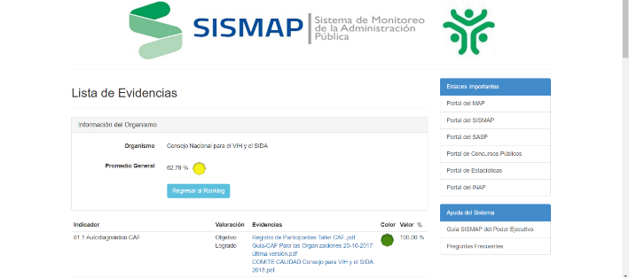
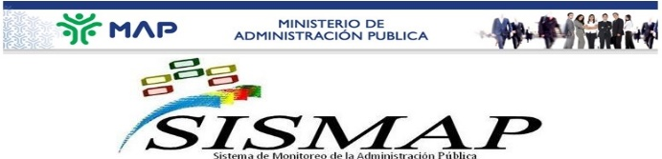
El SISMAP es el sistema de monitoreo para medir los niveles de desarrollo de la gestión pública, que desde el año 2010 ha venido implementando el Ministerio de Administración Pública, tomando como referencia los indicadores del Barómetro de las Américas, sondeo, auspiciado por el Banco Interamericano de Desarrollo (BID) y los postulados de la Carta Iberoamericana de la Función Pública.

Desde el CONAVIHSIDA, a través de la Unidad de Gestión y Desarrollo Humano del es la unidad responsable de remitir las evidencias para ser cargadas al SISMAP. Durante el año 2018, continúa implementando las medidas para optimizar y eficientizar los resultados de los servidores de la institución, los cuales están cada vez más capacitados, tanto conceptual, técnica y comunicativamente en sus responsabilidades.

Los 25 indicadores que dispone el SISMAP, el CONAVIHSIDA ha logrado alcanzar durante el 2018, 11 indicadores al 100% (objetivo alcanzado); otros 14 indicadores en proceso de avance, para completar el 100% en cumplimiento, incidiendo en el fortalecimiento de la institución.

Para ofrecer respuestas a unos de los indicadores, el CONAVIHSIDA logró crear su primera Asociación de Servidores Públicos, tal como lo establecido en la Ley 41-08. Además, se conformaron los comités de Salud y Seguridad en el Trabajo, para implementar el sistema de Salud y Seguridad en el Trabajo de nuestra institución.

- Perspectiva Operativa
- Índice de Transparencia
Durante el 2018, hemos encaminado nuestros esfuerzos con el propósito de certificarnos bajo las normativas de la Oficina Presidencial de Tecnologías de la Información y Comunicación (OPTIC), con las cuales damos cumplimiento a los estándares establecidos por el gobierno dominicano. También hemos logrado grandes avances, logrando el fortalecimiento de nuestra institución, tales como cumplir con la Ley Nº 200-04, de Libre Acceso a la Información Pública y su Reglamento de aplicación Nº 130-05; la Oficina de Libre Acceso a la Información Pública del CONAVIHSIDA, brinda a la ciudadanía toda la información referente a esta institución que sea solicitada.

Durante este año, el portal web del Consejo Nacional para el VIH y el Sida ha recibido un total de 51,546 visitas, de donde se han descargado libros, documentos y revistas, con unas 500 solicitudes de libre acceso, siendo sometidas 300 vía internet y el resto de manera personalizada.

- Índice de Uso de la Tecnología de la Información y Comunicación (TIC) e implementación del Gobierno Electrónico.
Las TIC han permitido facilitar los medios de comunicación entre las personas y las instituciones. Es por ello que CONAVIHSIDA continúa con grandes esfuerzos, mejorando y fortaleciendo las tecnologías, así como, y su personal en el área de la institución.

El CONAVIHSIDA dispone de una página web institucional, un portal de transparencia, redes sociales; medios por lo cual la población puede conocer y tener información actualizadas referente al VIH y SIDA, así como otras informaciones oportunas de interés para la población en general. Durante el 2018 estamos trabajando para conseguir las certificaciones siguientes:

- Norma para el desarrollo y gestión de los medios web del Estado Dominicano NORTIC A2: Estandarización de los portales institucionales: Desde el CONAVIHSID se continúa trabajando sistemáticamente y de forma articulada junto a la OPTIC, lo que nos permite ofrecer respuestas oportunas a las recomendaciones y asistencias técnicas por dicha institución.

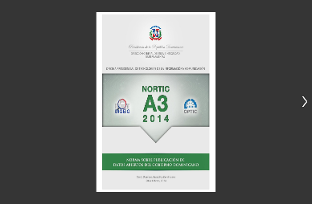
- Normas Sobre Publicación de Datos abiertos del Gobierno Dominicana NORTIC A3: Desde el CONAVIHSIDA, hemos solicitado toda información necesaria, a los fines de subirlas al portal de transparencia en formatos abiertos, lo que nos permite un incremento en las calificaciones y su fortalecimiento.

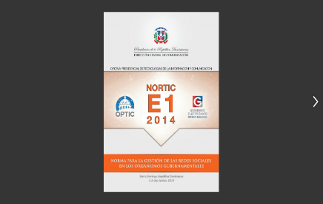
- Normas para la Gestión de las Redes Sociales en los Organismos Gubernamentales, E1: Como las redes sociales es punto vital de comunicación entre el gobierno y la sociedad, se están registrando los nombres en las redes sociales como estable esta normal, al igual que la estandarización de las páginas de las diferentes redes sociales.

- Normas Básicas de Control Interno (NOBACI)
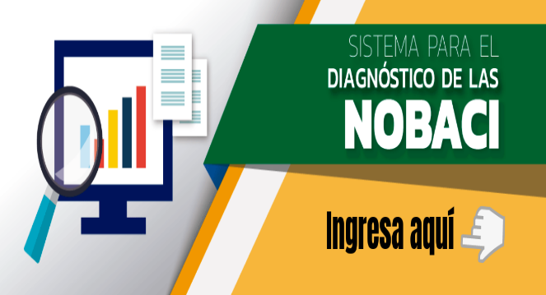
Las Normas Básicas de Control Interno (NOBACI), definen el nivel mínimo de calidad o marco general requerido para el control interno del sector público y proveen las bases para que los Sistemas de Administración de Control y las Unidades de Auditoria puedan ser evaluados. Las mismas están conformadas por cinco componentes: Ambiente de Control, Valoración y Administración de Riesgos y, por último, Actividades de Control.

Ambiente de Control: Este componente establece que el titular de cada entidad y organismo público del ámbito de la Ley 10-47, debe fomentar un ambiente propicio para la operación del control interno. En su calidad de responsable por el proceso de control interno debe mostrar constantemente una actitud de apoyo a las medidas de control implantadas en la institución, mediante la divulgación de éstas y un ejemplo continuo de apego a ellas en el desarrollo de las labores cotidianas.

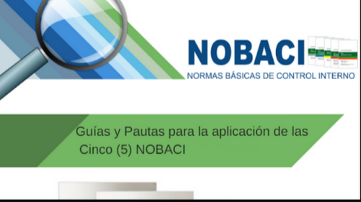
Entre los elementos principales que descansa en este componente son: integridad y ética pública, compromiso del personal con el control interno, ambiente de confianza, competencia del talento humano, la filosofía y estilo de administración, estructura organizacional, acciones coordinadas y coherentes, asignación de responsabilidad, delegación de autoridad, adhesión a las políticas institucionales y específicas aplicables, documentación de los sistemas y procesos y políticas y prácticas de gestión de recursos humanos.

Para cumplir con este componente, desde el CONAVIHSIDA durante el 2018 hemos realizado las acciones estratégicas siguientes, teniendo una gran valoración en nuestro desempeño:
- Creación de las políticas y procedimientos de comportamiento ético.
- Elaboración de formularios correspondientes para el cumplimiento del código de ética de la institución.
- Revisión de las políticas y procedimientos de la Coordinación de Gestión y desarrollo Humano.
- Revisión de las políticas y procedimientos de la Coordinación de Controles Internos

Valoración y Administración de Riesgos (VAR): La metodología básica para documentar la VAR, consiste en el desarrollo los pasos siguientes: Metodología para la Valoración y Administración de Riesgos, identificación de objetivos institucionales, identificación de los riesgos, evaluación de los riesgos, desarrollo de respuesta a los riesgos, información y rendición de cuentas y monitoreo.

Las actividades realizadas desde el CONAVIHSIDA, durante el año 2018 resaltamos las siguientes:
- Elaboración de la Metodología para la Valoración y Administración de Riesgos (VAR).
- Creación de las políticas y procedimientos para la aplicación de la metodología VAR.

Actividades de Control: Las Instituciones deberán diseñar y adoptar las medidas y las prácticas de control interno que mejor se adapten a los procesos organizacionales, a los recursos disponibles, a las estrategias definidas para el enfrentamiento de los riesgos relevantes y a las características, en general, de la institución y sus funcionarios, y que coadyuven, de mejorar manera, al logro de sus objetivos y su misión.

Este componente incluye: Controles integrados, análisis costo-beneficios de los controles, Actividades de control de los objetivos de las operaciones, actividades de control del sistema de información, actividades de control del cumplimiento y acatamiento legal y actividades de control de cuidado y protección del cambien.

El cuadro que sigue, compara los porcentajes actuales respecto a los contenidos en el informe de fecha 28 de enero 2018

Componente de Control Interno | A 28 de Enero 2018 | A diciembre 2018 | Avances
Ambiente de Control | 53.93 | 93.26 | 39.33
Valoración y Administración de Riesgos | 10.34 | 100 | 89.66
Actividades de Control | 33.33 | 81.48 | 48.15
Información y Comunicación | 34.88 | 93.02 | 58.14
Monitoreo y Evaluación | 56.25 | 100 | 43.75
% Promedio | 37.75 | 93.55 | 55.80
Leyenda del progreso

- Gestión Presupuestaria
La Ley No. 243-17 que aprueba el Presupuesto General del Estado para el año 2018, y su adenda sometida por el Señor Presidente de la República mediante oficio No. 027740 del 1ro. de noviembre de 2017, dirigida al Senado de la República. G. O. No. 10898 del 1ro. de diciembre de 2017, Ministerio de Hacienda República Dominicana y la Dirección General de Presupuesto, DIGEPRES. El CONAVIHSIDA, para el año 2018 recibió una asignación presupuestaria de RD$94,819,889.90 (Noventa y Cuatro Millones Ochocientos Diez y nueve mil Ochocientos Ochenta y Nueve con Noventa Centavos; ejecutando todas las partidas presupuestarias bajo los estándares establecidas por el gobierno dominicano, así como, lo establece el Artículo 26.- Las Instituciones Descentralizadas y Autónomas no Financieras y las Instituciones Públicas de la Seguridad Social que reciban transferencias del Presupuesto General del Estado 2018, deberán ejecutar su presupuesto a través del Sistema de Información de la Gestión Financiera (SIGEF).

- Plan Anual de Compras y Contrataciones (PACC)
El CONAVIHSIDA como institución pública, realiza su plan anual de compra bajo la herramienta del PACC, con el cumpliendo con los niveles de transparencia establecidos por el gobierno Dominicano, según las necesidades de compras de insumos (bienes, servicios y obras) de la institución. A continuación, el PACC correspondiente al año 2018.
- Sistema Nacional de Compras y Contrataciones Públicas (SNCCP)
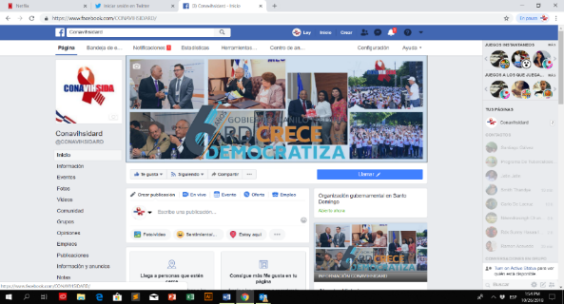
El Sistema Nacional de Compras y Contrataciones Públicas (SNCCP), es ejecutado cumpliendo los lineamientos establecidos en la Ley 340-06 sobre Compras y Contrataciones de Bines, Servicios, Obras y Concesiones; teniendo como objeto aplicar lo establecido en los principios de ley, aplicando las normas generales que rigen la contratación pública, relaciones con los bienes, obras, servicios y concesiones del Estado, así como las modalidades que dentro capacidad puedan considerarse.

- Perspectiva de los Usuarios
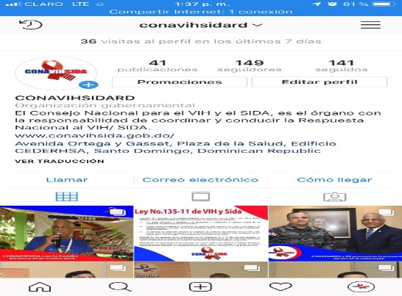
Para el CONAVIHSIDA, la perspectiva de los usuarios de los usuarios quienes visitan nuestra página institucional es sumamente importante, ya que nos proporcionan vistas de interactiva de nuestra interfaz, y al mismo tiempo, retroaliméntanos con sus comentarios. Nos permiten, además, conocer que debemos mejorar o mantener de las buenas practicas nuestra página o sitio web.

Desde el 13 de agosto de 2009, el CONAVIHSIDA abrió las puertas de su Oficina de Libre Acceso a la Información Pública (OAI), un mandato de la Ley General de Libre Acceso a la Información Pública No. 200-4 y el Decreto No. 130-5, contribuyendo con el propósito de apoyar a entidades y personas, tanto públicas como privadas, en el trámite y facilitación de información, además de ser el canal de comunicación entre la institución y ciudadanos.

- Sistema de Atención Ciudadana 3-1-1
- Entrada de servicios en línea
El Consejo Nacional para el VIH y el Sida, CONAVIHSIDA, fue capacitado en la “Plataforma 311, Quejas, Denuncias y Reclamaciones”. Parte del equipo técnico de nuestra institución fue capacitado con el propósito de asumir los esfuerzos que realiza el gobierno central, de que todas las instituciones públicas ofrezcan información a la población en general, de manera oportuna, vinculada a la naturaleza de nuestra institución, siempre apegados a la ética y trasparencia institucional; según lineamientos establecidos por la Oficina Presidencial de Tecnologías de la Información y Comunicación (OPTIC), el Ministerio de la Presidencia (MINPRE), y la Dirección General de Ética e Integridad Gubernamental (DIGEIG); siendo éste un momento indicado para que la transparencia tenga un papel estelar en las instituciones, a través de la Línea 311”, permitiendo al ciudadano realizar denuncias, quejas o reclamaciones referentes a cualquier entidad o servidor del Gobierno dominicana para que las mismas se canalicen a los organismos correspondientes.

- Otras acciones desarrolladas
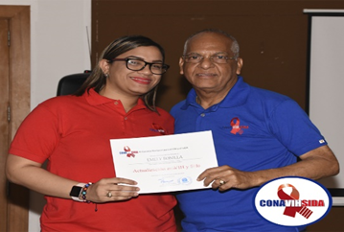
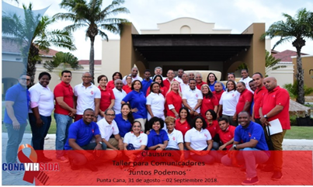
Durante el 2018, el CONAVIHSIDA como coordinador de la repuesta nacional al VIH y al Sida, realizó grandes actividades de capacitación en prevención dirigido al personal de salud de los Servicios de Atención Integral, así como establecimientos de salud, siendo capacitados más de 700 profesionales de toda la geografía nacional. Adicionalmente, dirigimos nuestros esfuerzos en capacitar a más de 70 periodistas y 50 abogados en ejercicios judicial, con el objetivo de que los mismos transmitan información actualizadas y oportunas, así como, apliquen la Ley 135-11 sobre VIH y el Sida, bajo los principios de sus funciones.

Nuestro mayor compromiso es reducir el riesgo, vulnerabilidad e impacto de la epidemia del VIH y SIDA, por el futuro del país y de la humanidad.
Nombre de la Capacitación | Dirigido a: | Cantidad Capacitados
Actualizar a los profesionales de la salud en temas sobre el VIH, pre y post consejería, estigma y discriminación, VIH y género, Bioseguridad. | Profesionales de la Salud | 680 profesionales de la salud capacitados
Dotar de información actualizada sobre VIH y el Sida, tanto a nivel mundial como del contexto nacional, con un enfoque en Derechos Humanos. | Periodistas y Cronistas | 78 Periodistas y Cronistas
Socializar el cumplimiento de la Ley 135-11 Sobre VIH: Obligaciones y deberes en el ejercicio de la actividad como profesional en defensa jurídica, así como los procesos judiciales y administrativos. | Abogados | 50 Profesionales del ejercicio de las leyes
Capacitaciones realizadas durante los meses agosto/noviembre 2018


CONAVIHSIDA con la Comunidad son las actividades que la institución realiza durante todo el año con la comunidad, con el enfoque de acercar más a la familia, llevarle información oportuna sobre las estadísticas del VIH y el Sida a nivel local e internacional, pero al mismo tiempo, es un espacio de recreación y compartir. La clave es compartir con toda la familia, fortaleciendo las relaciones entre los miembros de la comunidad; lo que nos beneficia a nivel individual y colectivo e institucional. A continuación, detalles de lo alcanzado:
Nombre de la Capacitación | Dirigido a: | Cantidad de participantes
CONAVIHSIDA con la comunidad | Toda la familia en general | 454 personas han participado durante año 2018

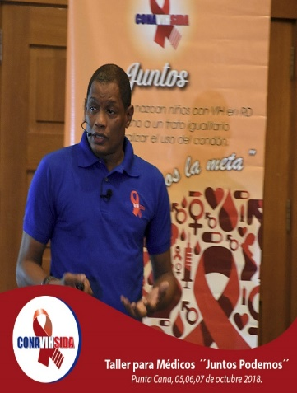
Actividades de Movilización Social y Veeduría Desde el
CONAVIHSIDA, hemos realizado otras grandes actividades con el propósito de contribuir a la reducción del estigma y discriminación que sufren a diario las Personas VIH+, grupos vulnerables y poblaciones clave en los 74 Servicios de Atención Integral a nivel nacional. Estas capacitaciones fueron sobre:
Nombre de la Capacitación | Dirigido a: | Cantidad Capacitados
Estigma y Discriminación a los grupos vulnerables y poblaciones clave | Bioanalistas y Profesionales de la salud | 41

Jornada de Prueba de VIH en el Penal del El Seibo: Durante el mes de noviembre, y en coordinación con la Dirección General de Prisiones, realizamos una Jornada de realización de pruebas de VIH a todos los internos del Centro Penitenciario de El Seibo. El objetivo de la jornada, se enmarca en la estrategia 90-90-90, impulsada por ONUSIDA, en donde llama a que todas las personas, sexualmente activas, se realicen la prueba de VIH.
Nombre de la Jornada | Dirigido a: | Captados
Jornada de Realización de Prueba de VIH | A todos los Internos del Penal de El Seibo | 713 Internos

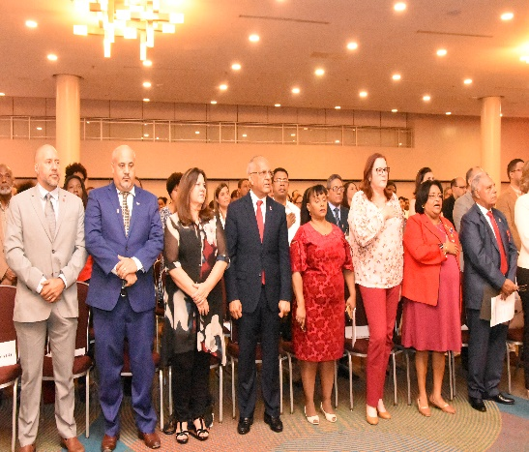
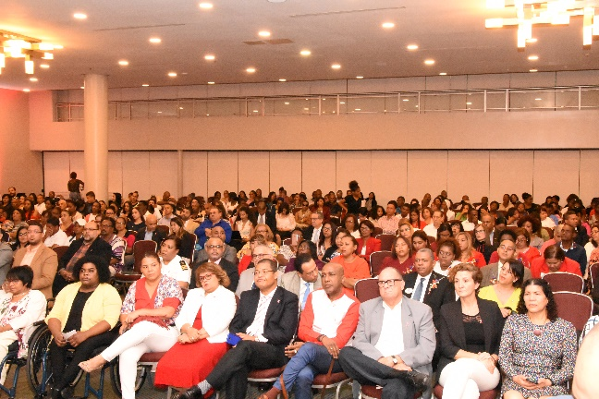
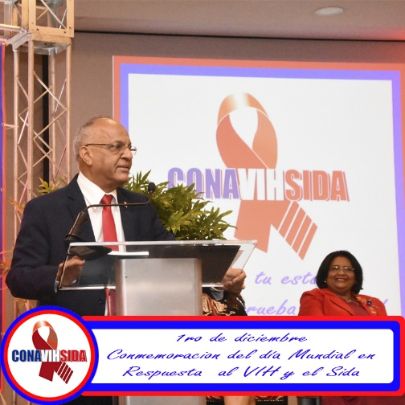
Conmemoración del Día Mundial en Respuestas al VIH y el Sida: Como todos los 1ro. Del mes de diciembre, conmemoramos el Día Mundial en Respuestas al VIH y el Sida, bajo el lema “Conoce tu estado serológico, hazte la prueba”. En esta oportunidad, el CONAVIHSIDA pudo exhibir los grandes avances que el país ha obtenido en avance del control de la epidemia. Este Día Mundial de la Respuesta para el VIH y el Sida, exhortamos a que continuemos siendo efectivo, y que hagamos un nuevo pacto social que nos permita enfrentar de manera decisiva las barreras que todavía persisten para el diagnóstico temprano y el tratamiento, centrada en las personas, inclusiva y basada en derechos.
Renovar nuestros votos, trabajando conjuntamente, con determinación y entusiasmo; desarrollando una gestión sanitaria que integre auténticamente al gobierno y a la sociedad civil, y acelere la Respuesta Nacional al VIH, lo que se traducirá en mayores oportunidades y en una mejor calidad de la vida de las y los ciudadanos de la República Dominicana.

Nombre de la Actividad | Dirigido a: | Cantidad Capacitados
Conmemoración del Día Mundial de la Respuesta Nacional al VIH y el Sida, 2018 | Autoridades, sociedad civil, poblaciones clave, población en general | 600 personas


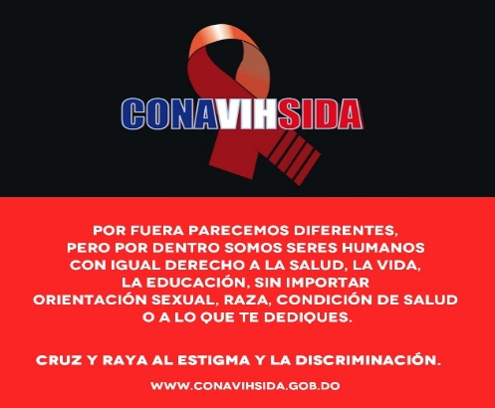
Campaña “Cruz y Raya al Estigma y Discriminación” A mediado del año 2018, fue puesta en circulación en las redes sociales la campaña contra "estigma y discriminación" hacia las personas que viven con el VIH y el SIDA. El propósito de la campaña es llevar un mensaje positivo a la población en general y poblaciones vulnerables sobre el tema de estigma y discriminación.

Estudios realizados durante el 2018: Durante este año, fue realizado la “Tercera Encuesta de Vigilancia de Comportamiento con Vinculación Serológica (3-EVCVS)-Republica dominicana 2018. El CONAVIHSIDA, conjuntamente con organizaciones gubernamentales (OG) y no gubernamentales (ONG) en la República Dominicana, llevando a cabo dicho estudio con el fin de determinar los comportamientos sexuales y otros factores de riesgo, así como la prevalencia del VIH y otras infecciones de transmisión sexual. Estos momentos, nos encontramos de los análisis de la información, y posteriormente, presentar el informe final.

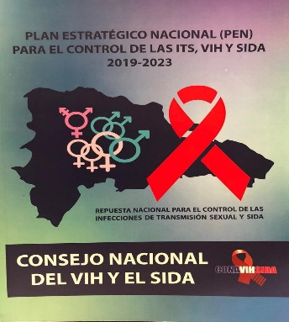
En el marco de la Conmemoración del Día Mundial en Respuestas al VIH y el Sida, fue oficializado el Plan Estratégico Nacional (PEN) 2019-2023, para el Control de las ITS, VIH y Sida. El propósito del PEN es reducir nuevas infecciones y aumentar las expectativas de vida de la población que vive en República Dominicana, mediante una respuesta nacional fortalecida que asegure el acceso universal a la educación, prevención y atención, de alta calidad, para el control de las ITS/VIH y el Sida, con respeto de los derechos humanos y la igualdad de género, con una coordinación multisectorial, que reduzca un 50% las nuevas infecciones en VIH.

- Gestión Interna
- Desempeño Financiero
El Consejo Nacional para el VIH y el SIDA, durante el 2018 sostuvo un buen desempeño financieramente hablando, siendo la mejor forma más objetiva de evaluar el desempeño de la institución. Nuestra buena práctica de ejecución y análisis financiero implica emplear todos los elementos y controles internos establecidos en la institución, contribuyendo a la transparencia de los procesos.

Cuadro descriptivo Desempeño Financiero durante el año 2018
Asignaciones Presupuestarias | Presupuesto | Ejecución
Subvención | 94,819,88.90 | 94,819,88.90
Contrapartida | 126,780,773.00 | 118,906,320.75
Medicamentos para ARV y otros insumos | 677,724,721 | 677,724,721
Fondo Mundial | 165,688,482.15 | 165,688,482.15
Total en RD$ | 1,065,013,866.05 | 1,057,139,413.80

- Contrataciones y Adquisiciones
El CONAVIHSIDA, como responsable de coordinar y conducir la Respuesta Nacional al VIH y el Sida de la República Dominicana, con nuestros socios aliados, implementamos estrategias para mitigar el impacto de la epidemia. Entre esos acuerdos, es realizar contrataciones y/o acuerdos institucionales que permitan el accionar de todas las respuestas.
Durante el 2018, realizados los siguientes acuerdos: Ver otros contratos en anexo.
Procesos | Cantidad | Conclusiones
Resumen Ejecutivo del proceso de elaboración del Anteproyecto de Ley General Antidiscriminación (ALGA) o de Igualdad de Trato (en este documento se detalla el desarrollo y status del proceso) y base de datos del Grupo Nacional para la Eliminación de toda forma de Estigma y Discriminación –GRUNEED-, actualizado a enero 2018. | 1 | Cumplimiento de políticas y procedimientos
Acuerdo para el Proyecto de la Universidad Saludable con el MESCyt. | 1 | Cumplimiento de políticas y procedimientos

- Reconocimientos
El Consejo Nacional para el VIH y el SIDA, CONAVIHSIDA durante el 2018 obtuvo la máxima calificación del Fondo Mundial. El Fondo Mundial de Lucha contra el Sida, la Tuberculosis y la Malaria concedió la más alta calificación a la República Dominicana A1, por el desempeño del programa de prevención de VIH, ejecutado por el CONAVIHSIDA. Estos niveles de desempeño han permitido que el país fuera beneficiario de una nueva donación para el período 2019-2021. Los nuevos recursos aprobados por la Junta Directiva del Fondo Mundial serán ejecutados en coordinación con el Instituto Dermatológico y Cirugía de la Piel (IDCP).

- Proyecciones al Próximo Año 2019
Para el próximo año, el CONAVIHSIDA tiene grandes retos, ya que nos proponemos de continuar mitigando la epidemia del VIH y el Sida con acciones efectivas y de manera concretas. Entre las acciones que nos hemos planteado citamos las siguientes:
- Poner en práctica las líneas estratégicas del Plan Estratégico Nacional (PEN) 2019-2023 para el control de las ITS, VIH y el Sida.
- Divulgar los datos sobre la Tercera Encuesta de Vigilancia de Comportamiento con Vinculación Serológica (3-EVCVS), Republica Dominicana, 2018
- Contribuir en la reducción de nuevas infecciones en grupos vulnerables y poblaciones priorizadas, mediante la implementación de estrategias de educación y prevención de las ITS/VIH y el Sida.
- Continuar con los esfuerzos en respuestas a los Objetivos de Desarrollo Sostenible 2030.
- Continuar el fortalecimiento de la sociedad civil y el fortalecimiento de las instituciones que trabajan en defensa de los derechos humanos de las personas viviendo con VIH y el Sida en el territorio nacional.
- Impulsar la aprobación del anteproyecto de Ley General de Igualdad y No Discriminación.
- Mantener un liderazgo técnico como responsables de la Respuesta Nacional al VIH y Sida, que nos permitan impulsar procesos innovadores.
- Articular con legisladores la revisión de marcos que limitan educación sexual.
- Contribuir al fortalecimiento de capacidades del personal de salud de los servicios de salud materno infantil, del recién nacido y de atención familiar y comunitaria para la detección temprana, la atención y el tratamiento de la infección por VIH y de la sífilis en mujeres embarazadas, sus parejas y sus hijos.
- Mejorar la articulación de las maternidades con los Servicios de Atención Integral, SAI.
- Descentralizar la realización de pruebas de CD4 y Carga Viral.
Instalar el sistema de información integrado.
- Realizar los aprestos para que el acceso a universal a tratamiento antirretroviral sea una política pública (financiamiento, inclusión en SDSS, patentes, adquisiciones, calidad y uso racional, sistema logístico).

- Fortalecer la mesa técnica de atención integral.
- Sensibilizar actores de alto nivel en el proceso de crear ambiente favorable a poblaciones clave.

Anexos

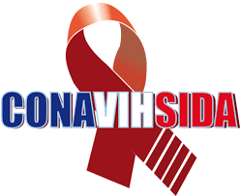
  - Avance en el cumplimiento de los indicadores del Plan Estratégico Nacional para la Prevención y Control de las ITS/VIH y SIDA (PEN 2015-2018):

Consejo Nacional para el VIH y el SIDA (CONAVIHSIDA)

Avance en el cumplimiento de los indicadores del Plan Estratégico Nacional para la Prevención y Control de las
ITS-VIH y SIDA
(PEN 2015-2018)
y
PLAN OPERATIVO ANUAL
REPORTE 2018

El accionar del CONAVIHSIDA, durante período Enero _Noviembre del 2018, estuvo enmarcado en el desarrollo de las intervenciones para mejorar los indicadores de salud y cumplir con las líneas estratégicas establecidas para el mediano y corto plazo, citadas a continuación, las cuales deben ser la base para rendir el informe de memoria anual:
- Fortalecer la función de rectoría del Ministerio de Salud y sus expresiones desconcentradas, para favorecer el desarrollo y consolidación de instrumentos de política que faciliten el ejercicio de la autoridad sanitaria en materia de planificación, regulación y conducción del Sistema Nacional de Salud.

- Fortalecer las acciones de salud colectiva, mediante la promoción de la salud, la gestión del riesgo, así como la prevención y control de las enfermedades, con énfasis en la Estrategia de Atención Primaria en Salud, facilitando la participación de la población y los demás entes sociales en la creación de espacios saludables y el cumplimiento de los objetivos de desarrollo nacional.

- Asegurar la provisión efectiva de servicios de salud y atención a las personas, tomando en cuenta las necesidades de los distintos grupos poblacionales, ciclos de vida y un enfoque preventivo, a través del desarrollo de las redes regionales de salud con la implantación del nuevo modelo de atención.

- Fortalecimiento institucional y desarrollo organizacional, a través una nueva expresión organizativa y desarrollo de los recursos humanos en salud.

Este informe analiza el avance de los indicadores del PEN, en relación a lo propuesto en el POA, partiendo de la revisión de las informaciones que se generan de los sistemas de información estratégica existentes. Desde el inicio de la ejecución del PEN 2015-2018 a la fecha, el país ha avanzado en el cumplimiento de algunos indicadores tanto de impacto, resultado, como de producto.
- METODOLOGÍA
Para el desarrollo del análisis del cumplimiento de los indicadores planteados en el Plan Estratégico Nacional 2015-2018 de VIH Y EL Plan Operativo Anual, se llevaron a cabo 3 fases:
Fase 1: Revisión de estudios, bases de datos programáticas y documentos realizados durante el período que comprende el informe en cuestión. Anualmente el país reporta los avances obtenidos en indicadores nacionales e internacionales con los cuales rinde cuenta a los acuerdos, tales como la Declaración de Compromiso en la Lucha contra el VIH/Sida año 2011 y 2016; además de los informes periódicos nacionales y de las agencias internacionales que financian la Respuesta al VIH y Sida.
Fase 2: Reuniones con miembros de la Mesa Técnica de M&E (VIH) y el Comité de UNGASS. Durante los meses de enero a noviembre 2018, se llevaron a cabo reuniones técnicas con ambos equipos donde se solicitó informaciones pertinentes para completar datos relevantes de indicadores de procesos del PEN 2015-2018.
Fase 3: Análisis de toda la información recopilada y desarrollo de informe. Para facilitar el análisis, este documento cuenta en su estructura con un resumen de los resultados de los cuatro ejes estratégicos del PEN. Luego analiza el alcance en detalle por eje estratégico donde se logra visualizar y analizar el nivel de cumplimiento por cada indicador planteado. Además, se identifican cuáles son las brechas existentes para lograr alcanzar las metas propuestas para el 2018.
- RESULTADOS
2.1 Indicadores de Impacto
A la fecha la tasa de prevalencia a nivel nacional se mantiene estable; en cuanto a la mortalidad relacionada al SIDA disminuyó de un 7% a un 4.32 %, logrando cumplir la meta establecida en el período analizado para este informe. Este indicador muestra los frutos del trabajo realizado en la prestación de servicio (incluyendo dispensación de antiretroviral) a favor de las personas que viven con VIH. Así también los esfuerzos realizados por mejorar la calidad y oportunidad del dato de las estadísticas en salud.
Tabla No. 1

Indicadores de Impacto VIH-SIDA
Indicador | Unidad de medida | Linea de base para comparación | Producción planeada año reportado 2018 | Producción generada 2018
Tasa de prevalencia al VIH en la República Dominicana | Prevalencia | Endesa 2013: 0.8%  Estimac. 2014: 1.07 | 0.9 | Endesa: ND  Estimac 2017: 0.97%
Tasa de Mortalidad por SIDA en la República Dominicana | Tasa (casos por cada 100,000 habitantes) | 7% | 4.0 | 4.32%
Fuente: ENDESA 2013.
Estimaciones y proyecciones de prevalencia de VIH y carga de enfermedad 2017.
Registro Nacional de Defunciones.
2.2 Indicadores de Resultado
El país continúa en su proceso de implementar la cascada de prestación de servicios, en procura de que todas las personas que viven con VIH logren mejorar su calidad de vida. La reducción en la incidencia y en la prevalencia de VIH/SIDA en el país se ha debido a varios factores relacionados con las políticas e intervenciones, entre ellos, los siguientes:
- La participación coordinada y activa del Gobierno, las Organizaciones no Gubernamentales; y las de Base Comunitaria, con el significativo apoyo de las agencias de cooperación internacional, haciendo de la prevención y la atención al VIH un ejemplo de eficacia del sistema sanitario de la República Dominicana. A través de la cogestión comunitaria y la participación de las poblaciones clave, así como, impulsar el acceso equitativo a Servicios de Atención, tratamiento y apoyo que promuevan la salud y aseguren la retención de las personas que viven con el VIH y, a lo largo de la cascada de tratamiento, se ha logrado llegar al 46.2.0% de los usuarios con supresión de la carga vírica. Además de disminuir la brecha entre el número de personas que viven con VIH en el país y el número de personas captadas por los Servicios de Salud.

Tabla No. 2
Cuadro No. 7: Programación Presupuestaria del Programa 13 - Servicios de Salud Colectiva
Programa 13: Servicios de Salud Colectiva | Producto |  | Unidad de Medida |  | Programación Trimestral
 |  |  |  |  | Meta Programada | Meta Ejecutada | Avance Porcentual
Programa 13: Servicios de Salud Colectiva | 4 | Ingresos al programa y tratamiento de casos VIH-SIDA | Número de Casos Tratados de Acuerdo de Protocolos |  | 60,476 | 56,713 | 94%
Programa 13: Servicios de Salud Colectiva | 5 | Ingresos al programa y tratamiento de casos VIH-SIDA | Número de personas ingresadas a tratamiento |  | 44,428 | 39,905 | 90%
Programa 13: Servicios de Salud Colectiva | 6 | Captación de embarazadas VIH+ y aplicación estrategia completa de profilaxis ARV | Número de mujeres embarazadas VIH(+) que reciben la estrategia |  | 955 | 929 | 97%
Fuente: Sistema Único de Registro de los Servicios de Atención Integral (SURSAI)- (FAPPS)

Número de Casos Tratados de Acuerdo de Protocolos:
La sobre ejecución de este indicador obedece a la búsqueda activa a través de la oferta gratuita, para la realización de pruebas de VIH en poblaciones de alto riesgo, esto a contribuido a una mayor captación e inserción de las personas que viven con VIH en los Servicios de Atención Integral. Así también a la revisión de las guías nacionales, redefiniendo los criterios de elegibilidad para la entrada a tratamiento. En el fortalecimiento de los programas de prevención a poblaciones más expuestas al VIH, a través de una estrategia combinada para la detección temprana, el CONAVIHSIDA estratégicamente se propuso como objetivos la contribución al fortalecimiento de los programas de educación y prevención de las ITS, VIH el SIDA, con énfasis en derechos humanos (DDHH), igualdad de género y el respeto a las diferentes orientaciones sexuales e identidades de género. Las poblaciones clave que fueron abordadas en el 2018 captándolos, realizándole una prueba de VIH y los que resultaron positivos fueron referidos a los Servicios de Atención Integral, apoyo la captación temprana e inserción a los SAI, apoyando así el cumplimiento de la meta propuesta.
Número de personas ingresadas a tratamiento (TARV):
En el caso de las personas en TARV, el reporte nos indica que 39,905 están en tratamiento, el logro de esta meta se debe a las intervenciones con el programa modelo implementado en el 2017 en 09 Servicios de Atención Integral (SAI) y replicado durante el 2018 en 09 SAI adicionales como un modelo de buenas prácticas. Debido a las evidencias acumuladas, el Programa Nacional reformulo las Normas y Protocolos Nacionales para incluir la entrada a tratamiento de manera inmediata y lograr cobertura nacional para el 2019.

Número de mujeres embarazadas VIH+ que reciben la estrategia:
El alcance para embarazadas se ha mantenido con buena cobertura, acá se debe afinar el último pilar de la estrategia, que refiere a la realización de la prueba de DNA-PCR a las/los niños y niñas nacidos de madres positivas para comprobar su seroconversión.
Dentro de la acción de prevención y apoyo al Programa de Reducción de la transmisión vertical del VIH, con recursos financieros del gobierno dominicano se gestionó la adquisición de pruebas de VIH para el tamizaje de las embarazadas que asisten a las maternidades públicas, además se han realizado 911 pruebas de ADN-PCR a todo niño hijo de una madre VIH+ para lograr un diagnostico precoz y su oportuno tratamiento.

2.3 Indicadores de Cobertura
El abordaje de las poblaciones claves, el CONAVIHSIDA estratégicamente se propuso como objetivos la contribución al fortalecimiento de los programas de educación y prevención de las ITS, VIH el SIDA, con énfasis en derechos humanos (DDHH), igualdad de género y el respeto a las diferentes orientaciones sexuales e identidades de género Las poblaciones clave que fueron abordadas en el 2018 captándolos, realizándole una prueba de VIH y los que resultaron positivos fueron referidos a los Servicios de Atención Integral, logrando alcanzar las metas propuestas, según se expresa en la Tabla No.3.
Tabla No. 3
Población Beneficiaria
Indicador | Unidad de medida | Línea de base para comparación | Producción planeada año reportado 2018 | Producción generada enero-diciembre del año reportado 2018 | %de avance con respecto de lo planeado
Porcentaje de hombres que tienen relaciones sexuales con hombres que se han sometido a pruebas de VIH durante el periodo de informe y conocen los resultados | Personas alcanzadas | 83,080 | 95,038 | 94,030 | 98.9%
Porcentaje de personas Transgenero que se han sometido a pruebas de VIH durante el periodo de informe y conocen los resultados | Personas alcanzadas | 2,540 | 2,474 | 2,488 | 100.6%
Porcentaje de Trabajadoras del Sexo que se han sometido a pruebas de VIH durante el periodo de informe y conocen los resultados | Personas alcanzadas | 59,142 | 58,163 | 57,179 | 98.3%
Porcentaje de Migrantes Haitianos de 15 a 49 años en 9 provincias que se han sometido a pruebas de VIH durante el periodo de informe y conocen los resultados | Personas alcanzadas | 61,701 | 42,700 | 41,623 | 97.5%
Porcentaje de mujeres de bateyes en vulnerabilidad social que se han sometido a pruebas de VIH durante el periodo de informe y conocen los resultados | Personas alcanzadas | 35,519 | 39,436 | 39,879 | 101.1%

  - Plan Anual de Compras y Contrataciones 2018

  - Contrataciones Realizadas por el CONAVHISIDA durante el año 2018

Gay, transexuales, hombres que tienen sexo con hombres, mujeres analfabetas y de baja escolaridad, personas privadas de libertad, mujeres víctimas de violencia, migrantes, y usuarios de drogas, entre otras.

